ПТИЦЫ, ЖИВОТНЫЕ КУВАНДЫКСКОГО КРАЯ
Богатство животного мира района обусловлено разнообразием природных условий, представляющих среду обитания для различных видов животных (леса, луга, степи, водоемы). Наряду со степными видами животных в районе уживаются представители северных лесов и южных пустынь.
МЛЕКОПИТАЮЩИЕ.
Важнейшей особенностью степных животных является норный образ жизни. В норах животные ищут спасения от врагов, укрываются от дневной жары, холода и ненастья.
Лесные виды животных:
бурый медведь – 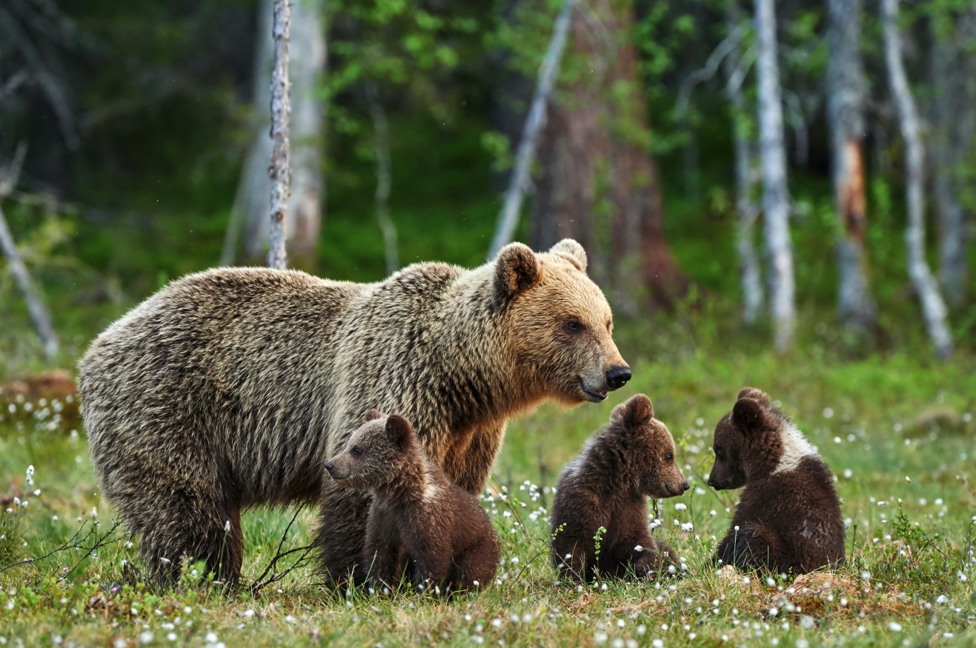
лось - 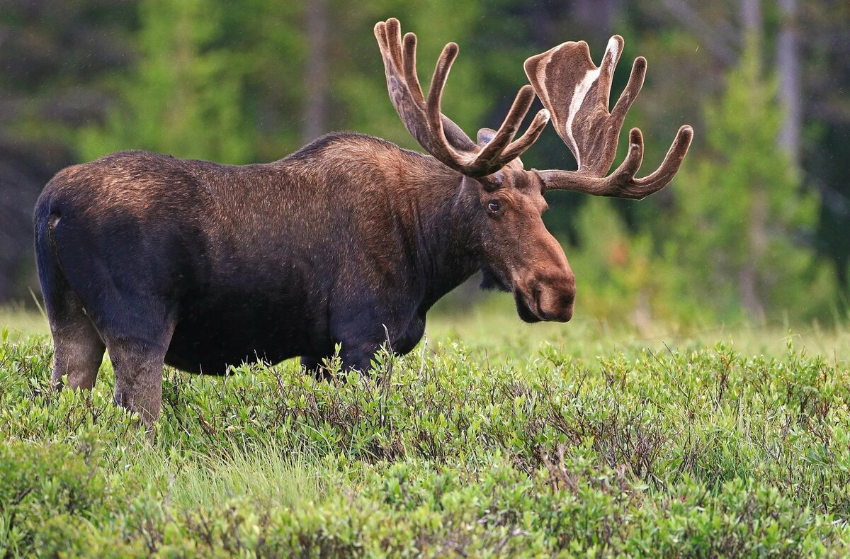
кабан - 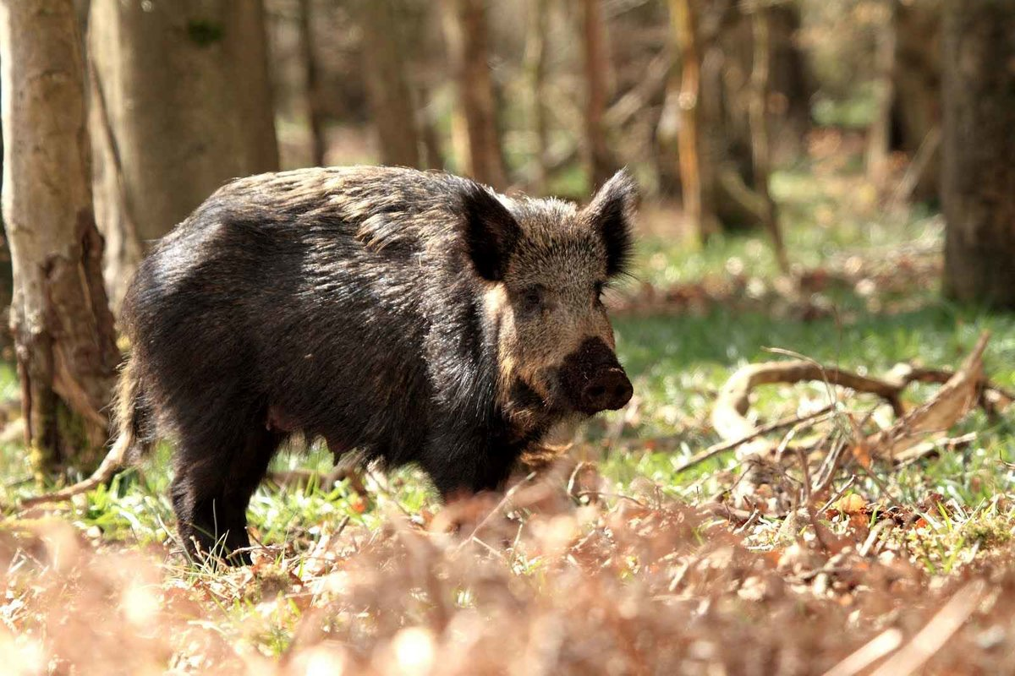
косуля- 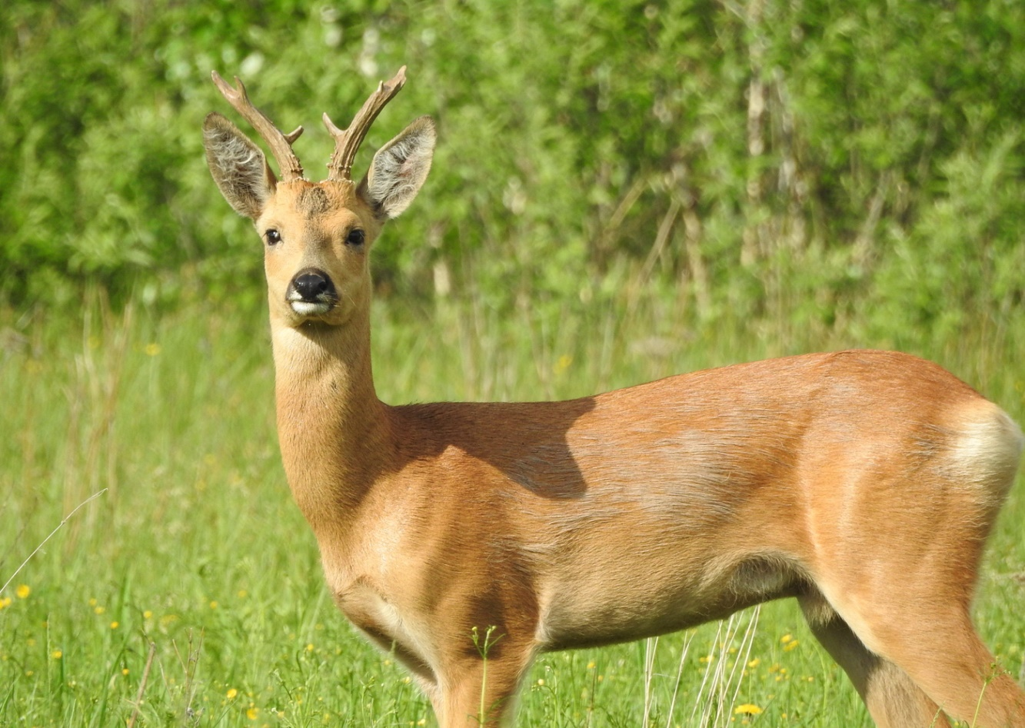
рысь -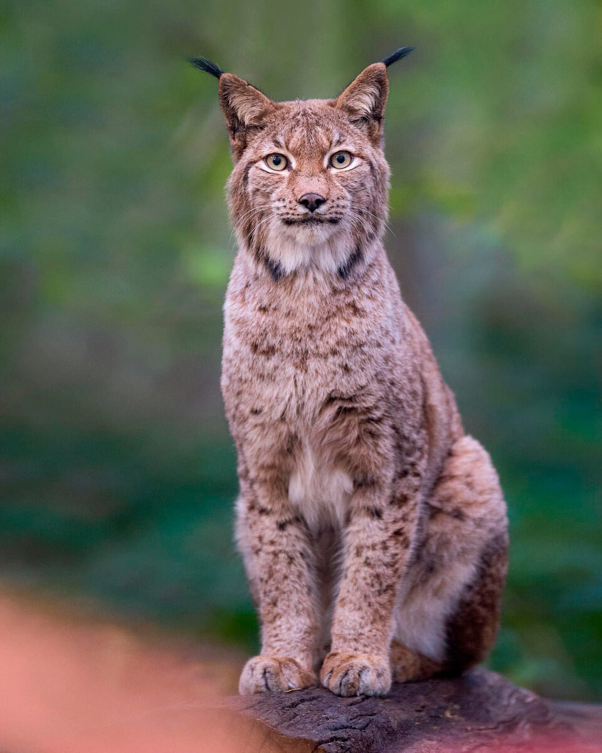
белка 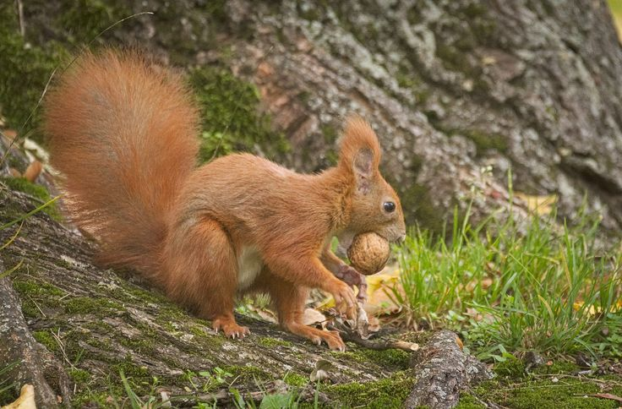
куница 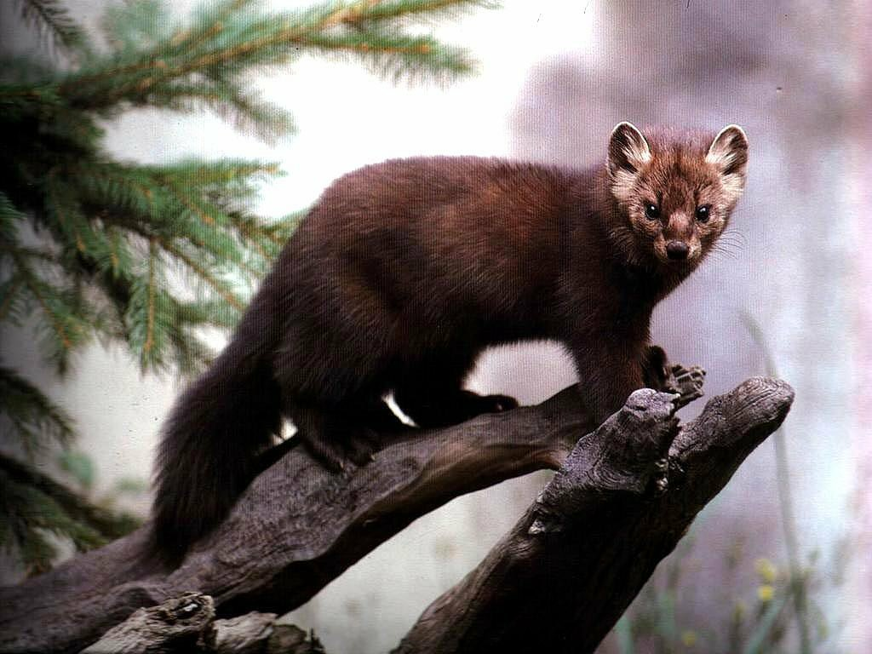
Живут в степи сурок-байбак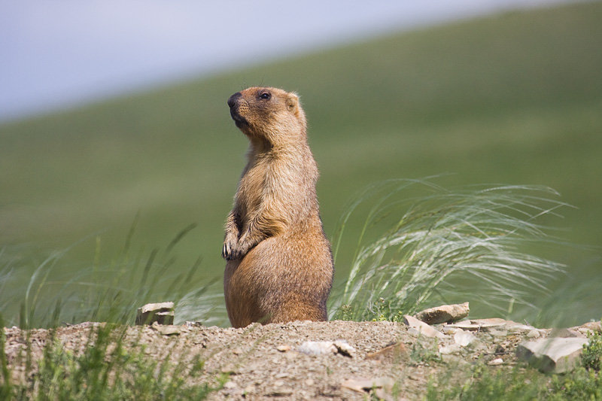
степная сеноставка 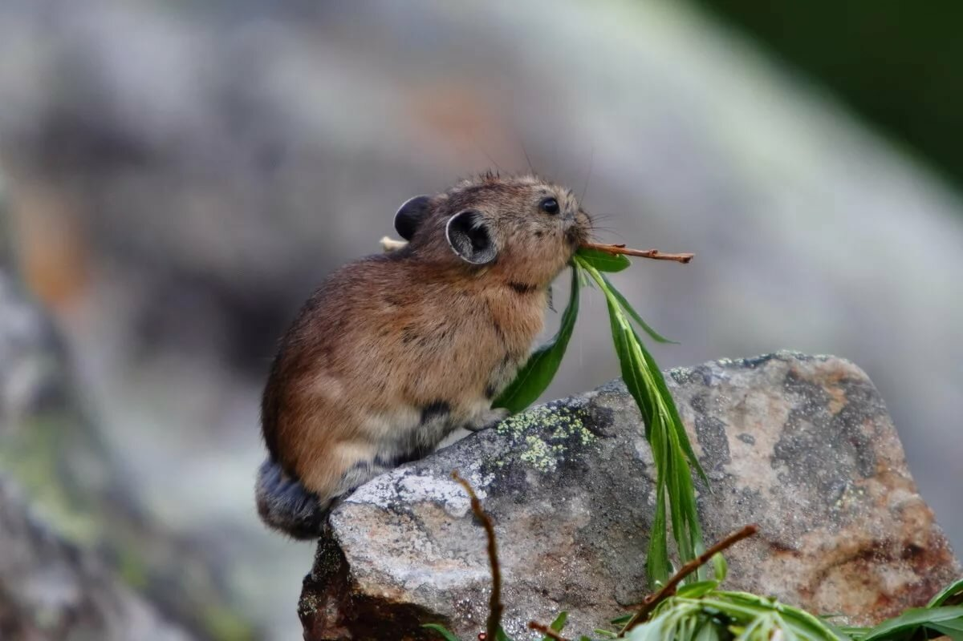
слепушонка 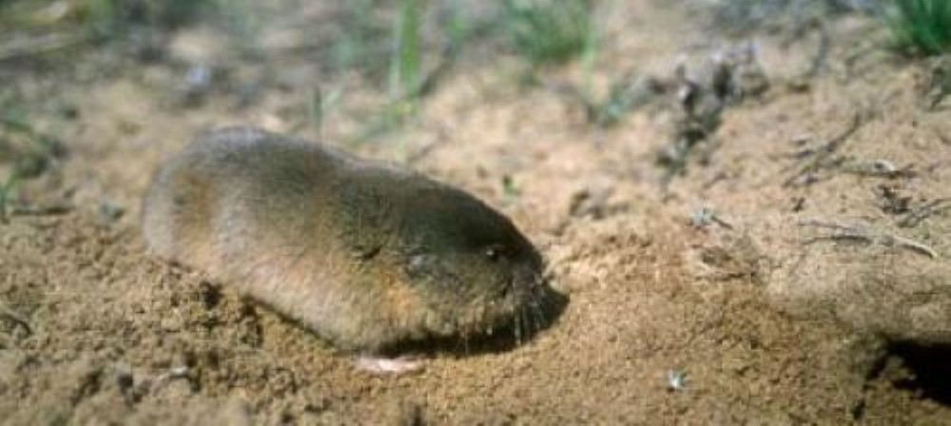
большой суслик 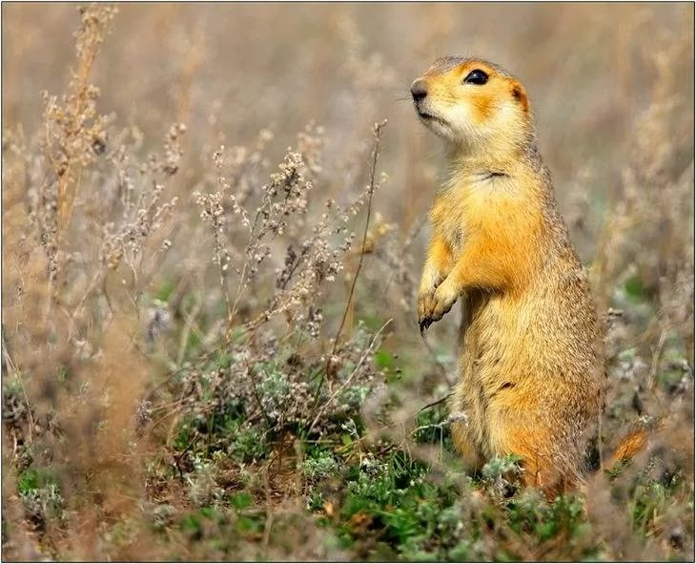
большой тушканчик 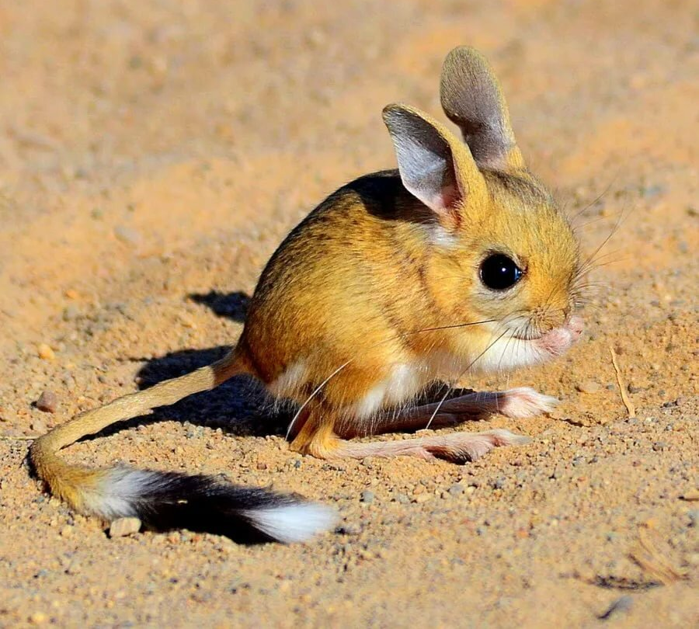
На опушках леса и в зарослях кустарников живут барсуки. 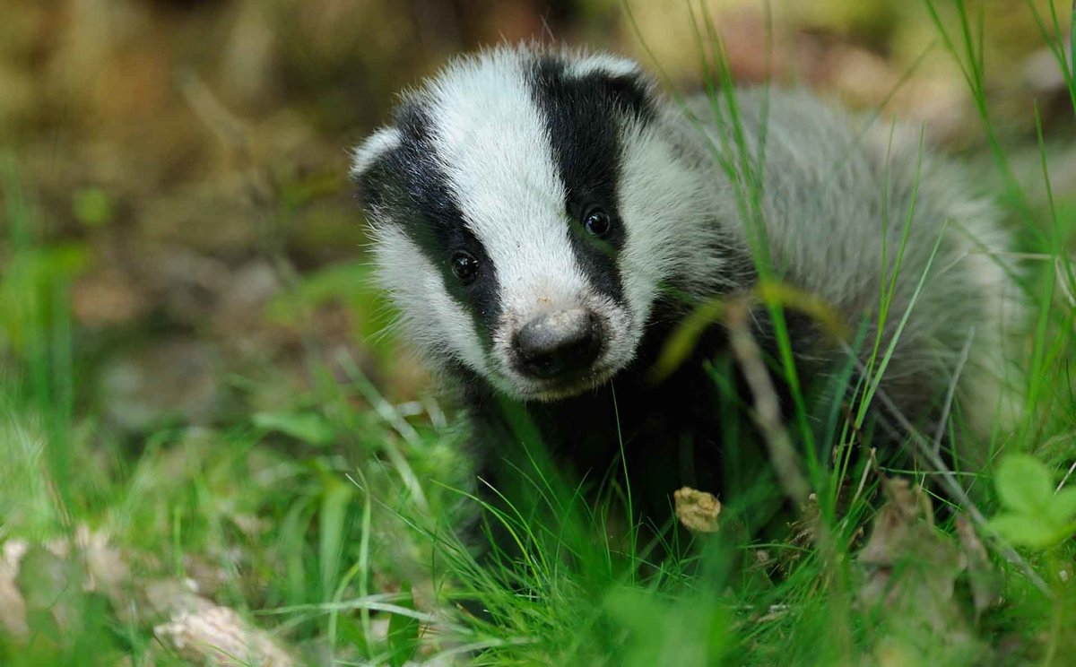
В поймах рек Сакмары и Урала распространен речной бобр.
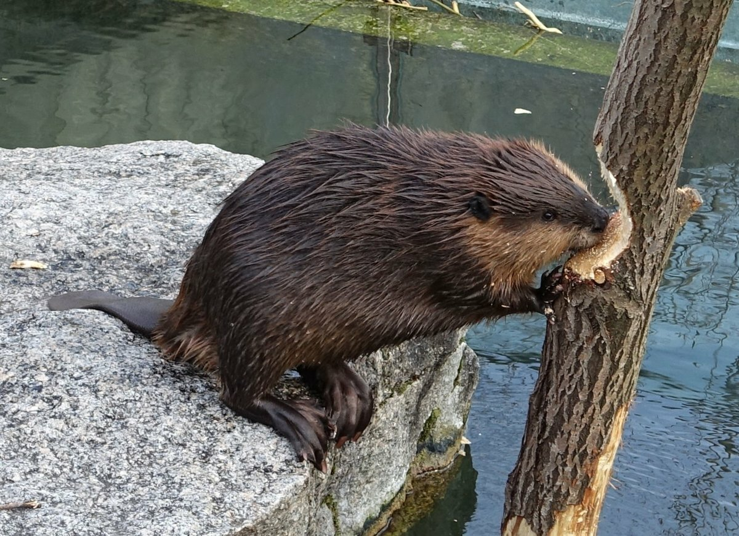
Повсеместно встречается обыкновенный еж 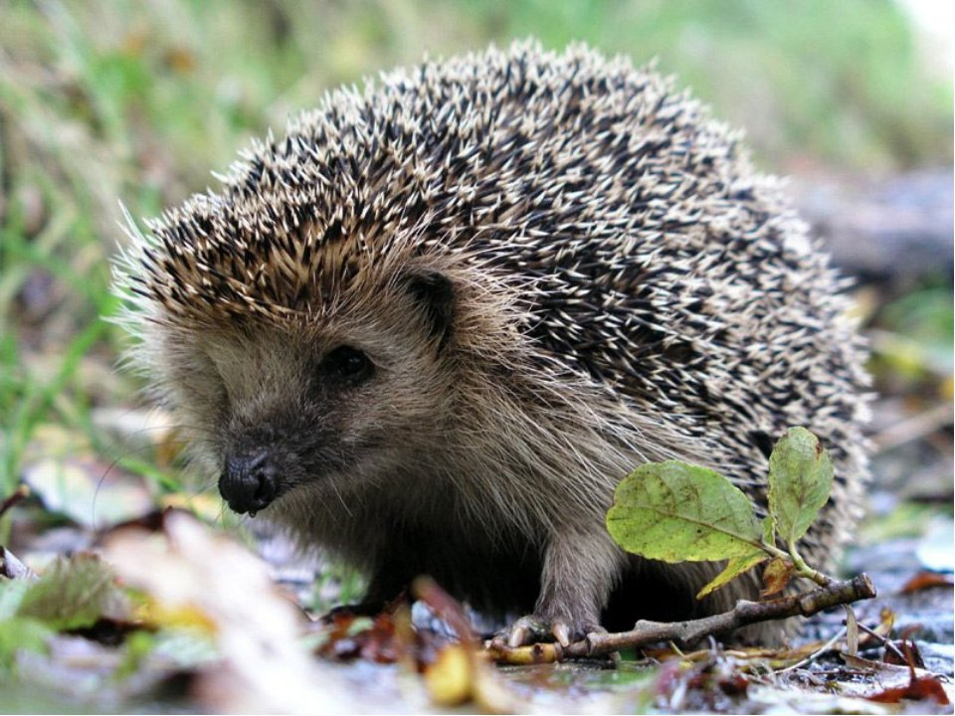
На юге района он соседствует с ушастым ежом 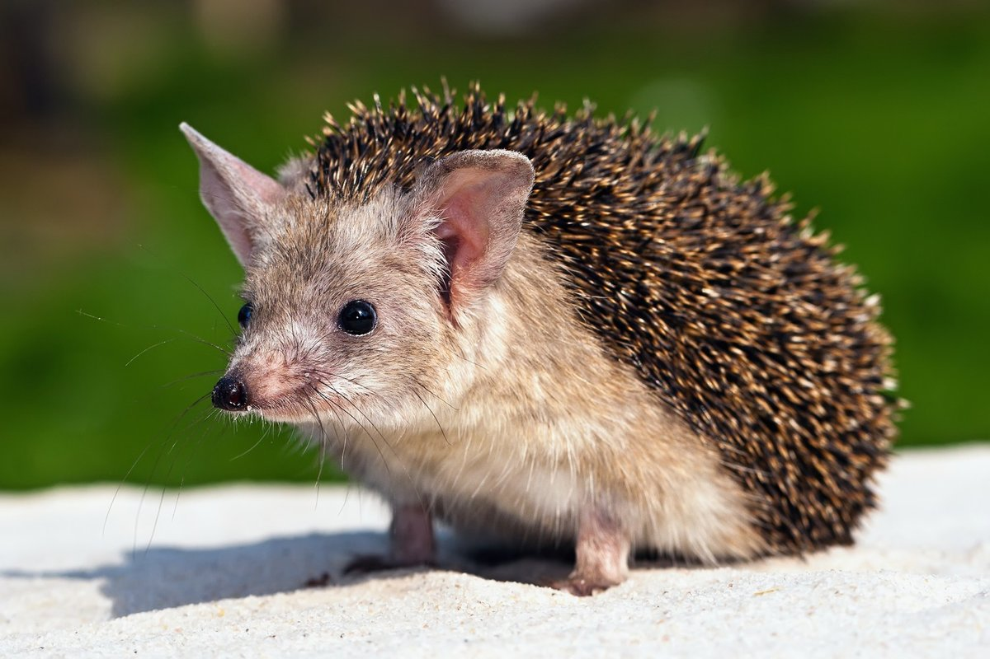
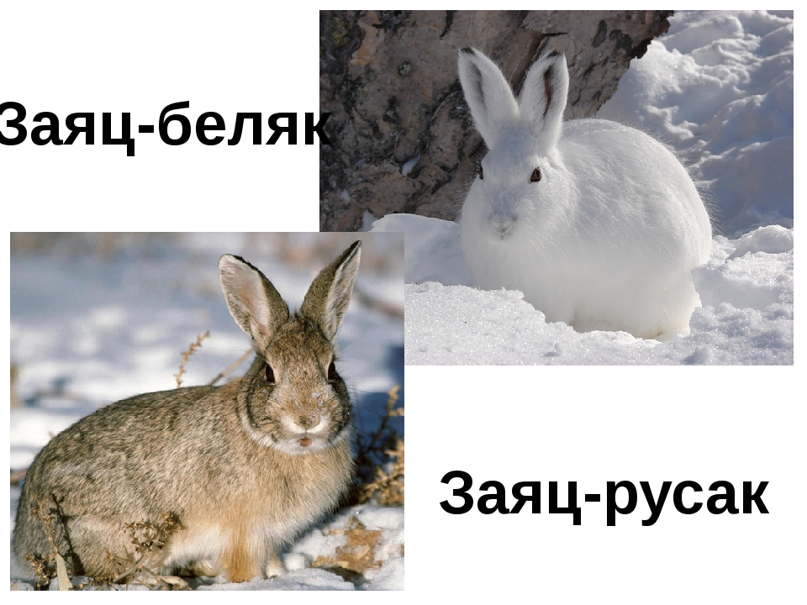

ПТИЦЫ.
В районе птицы представлены гораздо большим числом видов, чем остальные животные.
Невозможно себе представить облик современной степи без такого представителя дневных хищников, как степной орел. 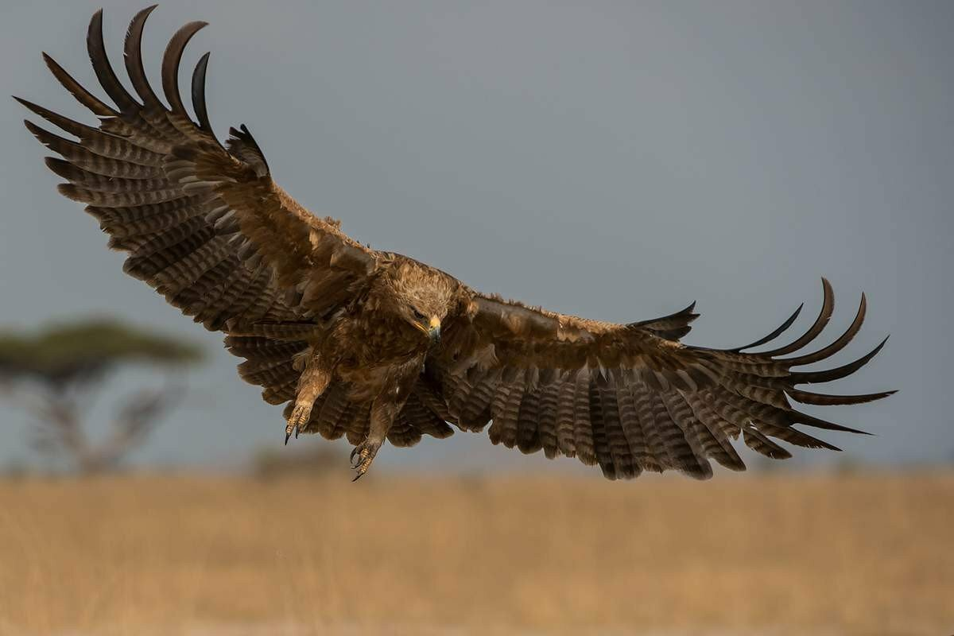

Многие виды птиц могут одинаково встречаться как в лесах, так и в степях.
сокол-сапсан 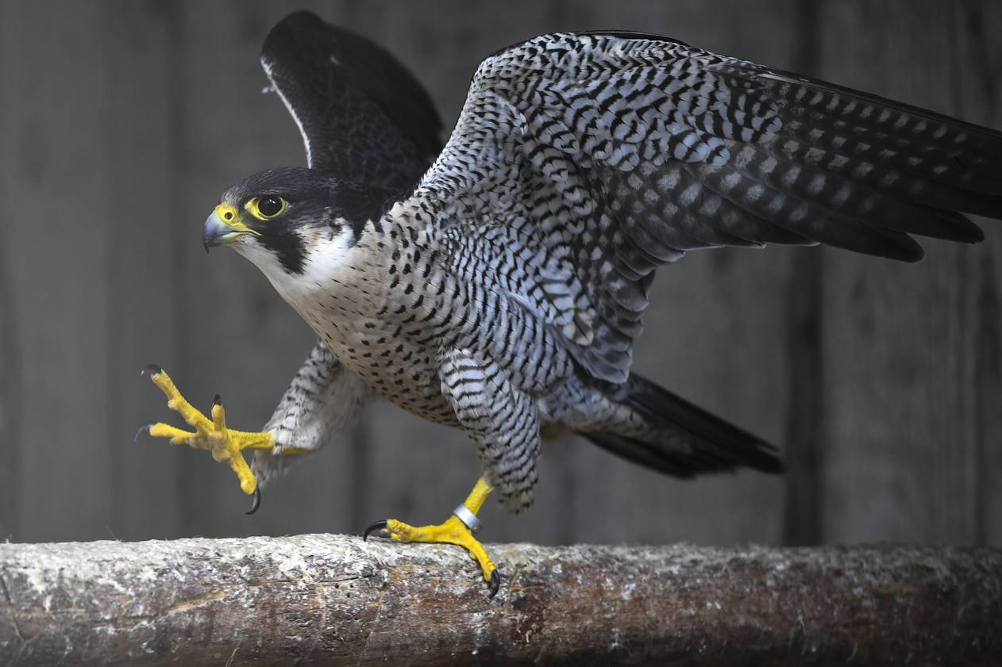
орел-могильник 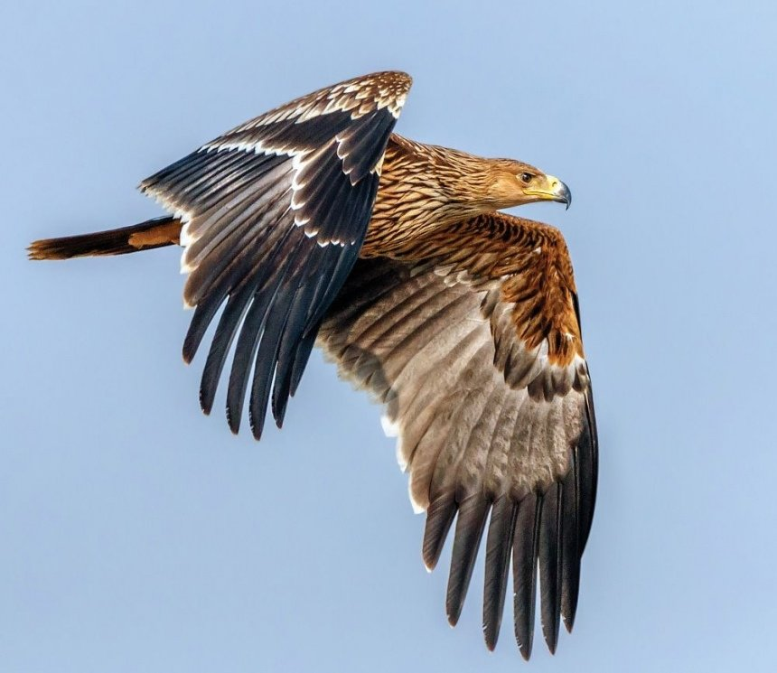
В поймах рек, на высоких осокорях устраивает свои гнезда сокол-балабан 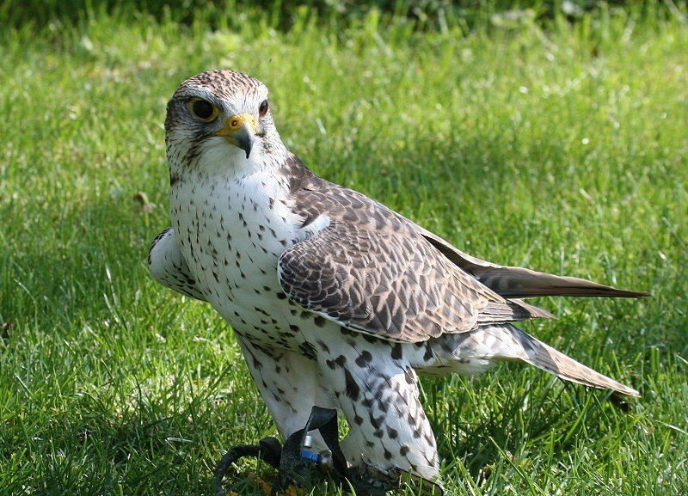
В пойменных лесах по Уралу гнездятся коршун 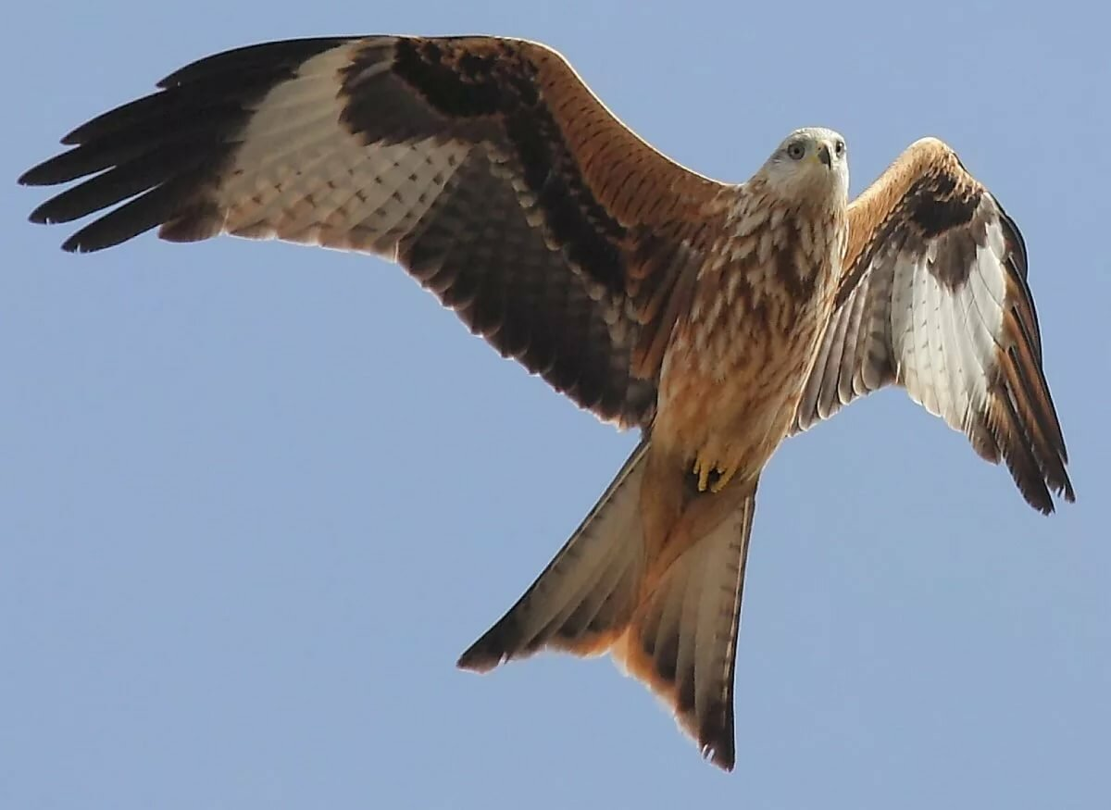
орлан-белохвост 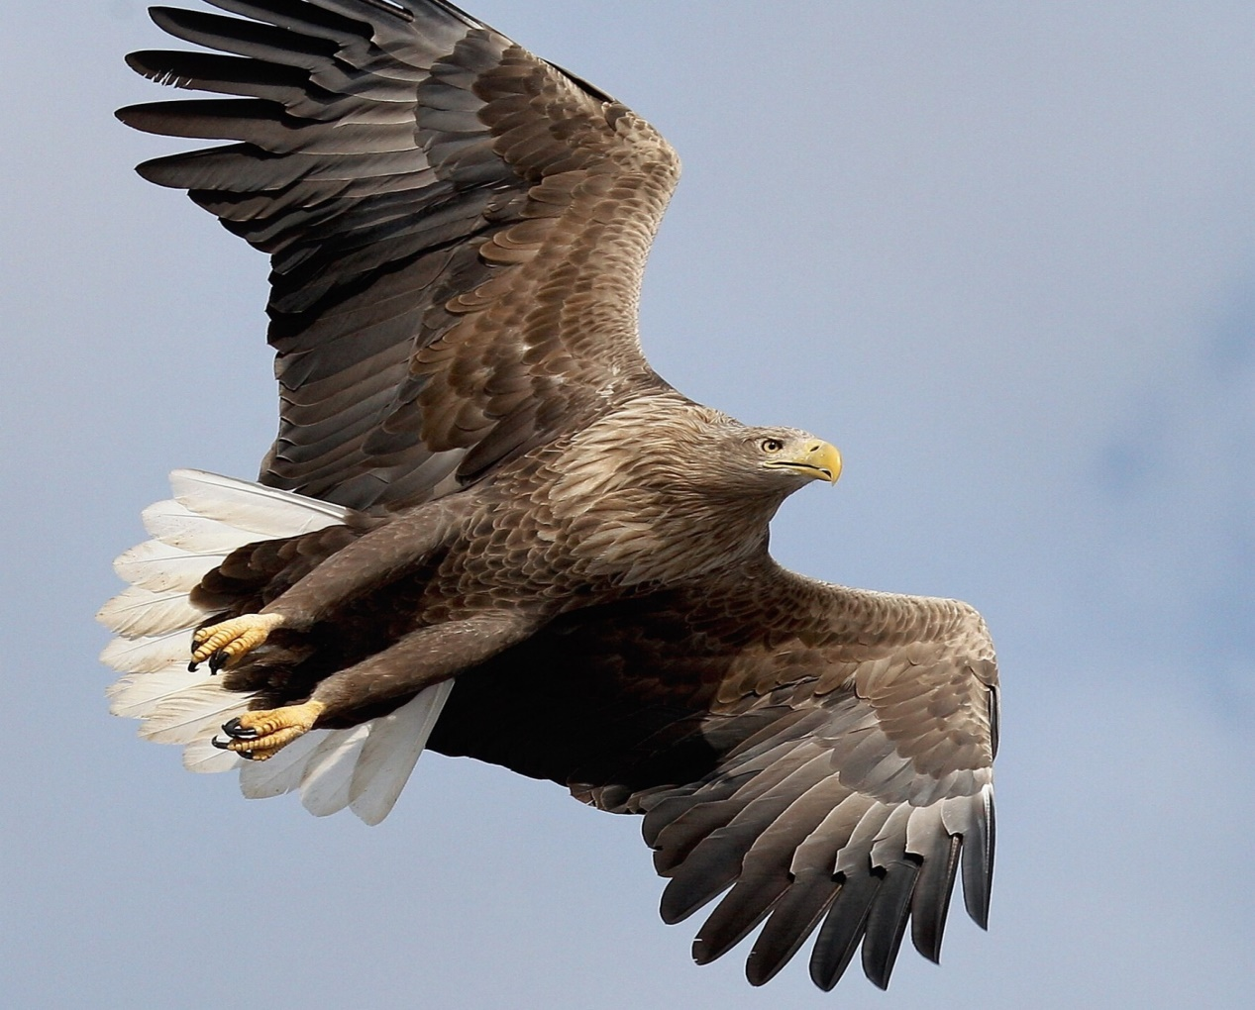
Уничтожая сусликов и мелких грызунов, хищные птицы приносят огромную пользу.

Для открытых степных пространств самым характерным видом является полевой, а в южных степях черный жаворонок, первый предвестник весны. 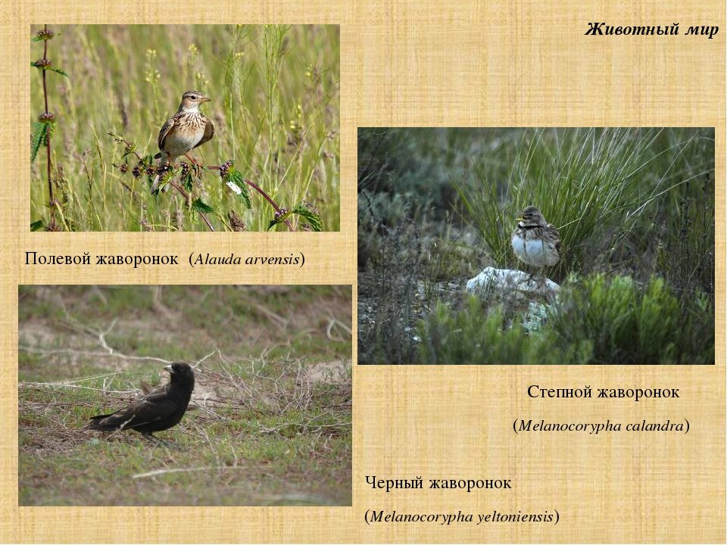
К обитателям открытой степи также относится норная утка - огарь. 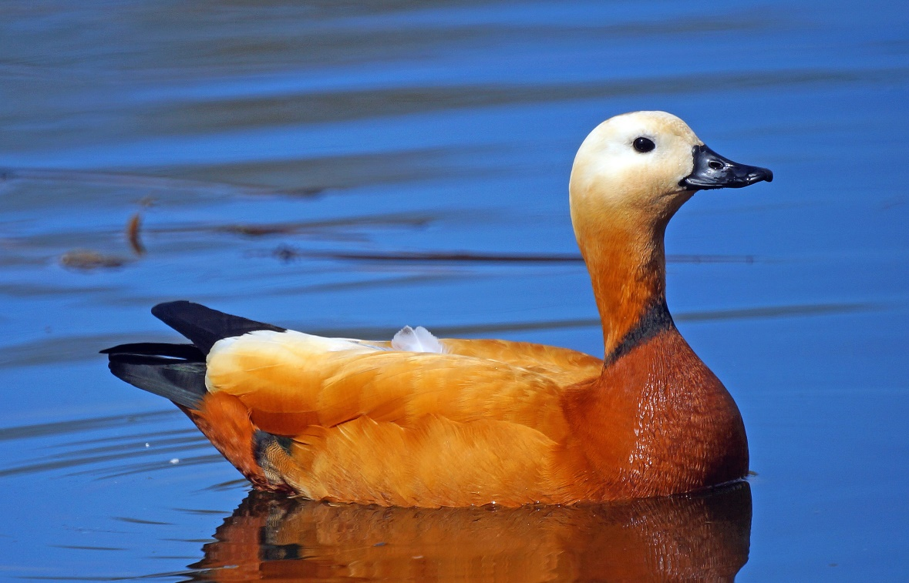
Слово «огарь» означает название некоторых видов птиц, имеющих огненно-красное оперение: рыжегрудых куликов, красных уток.
Много в районе и водоплавающих птиц.
Среди них широко распространенные виды:
кряква 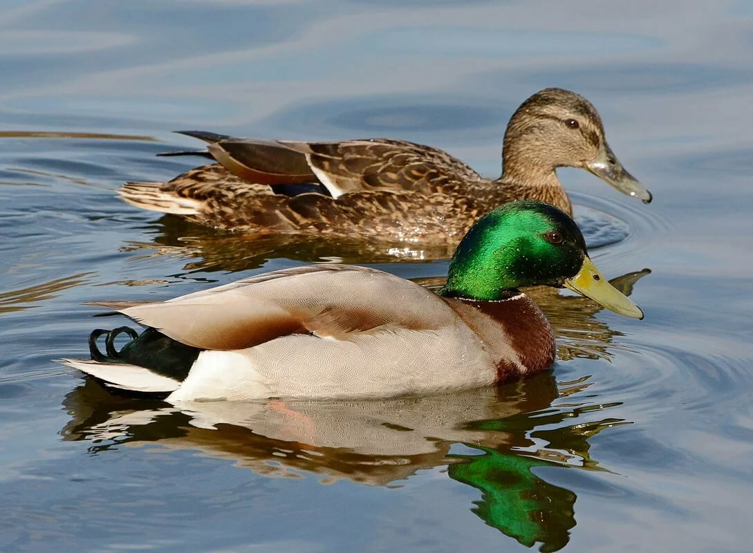
нырки 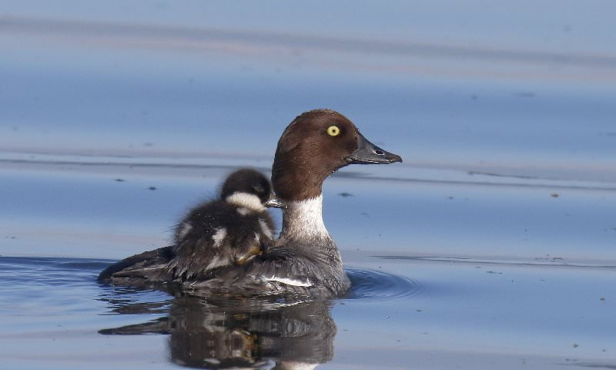
серый гусь 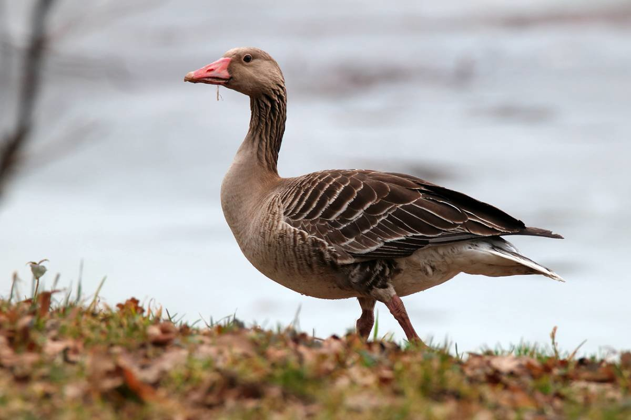

В лесостепных дубравах встречаются
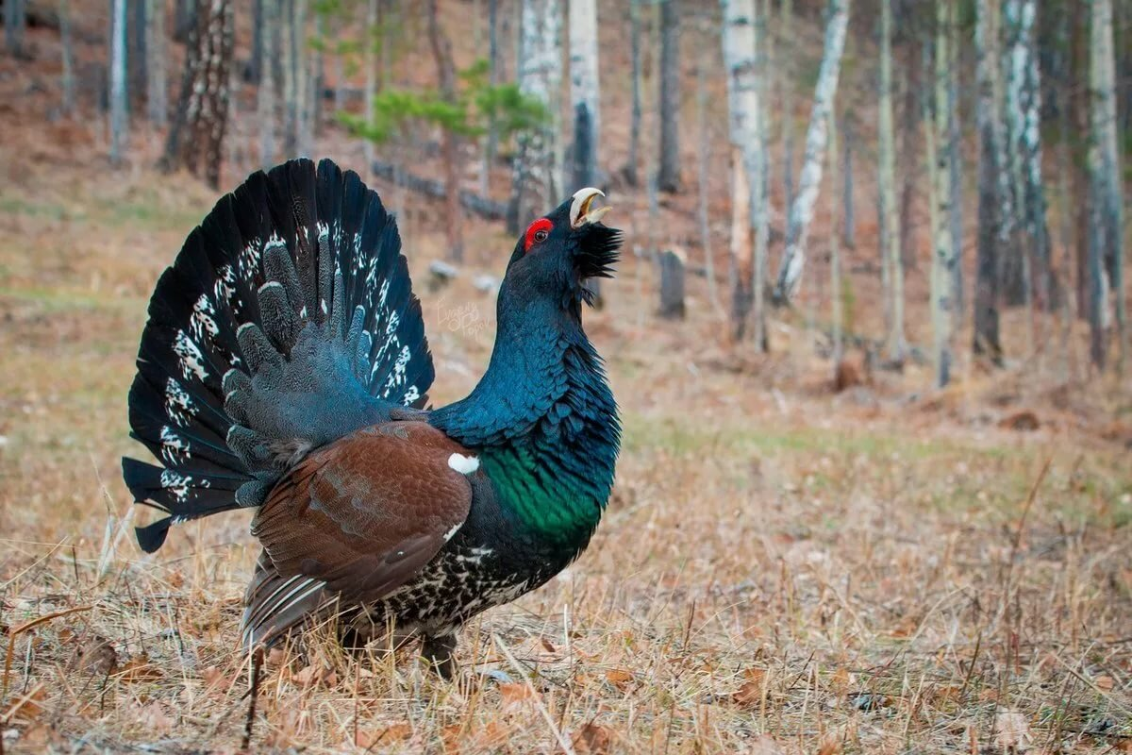глухарь
тетерев 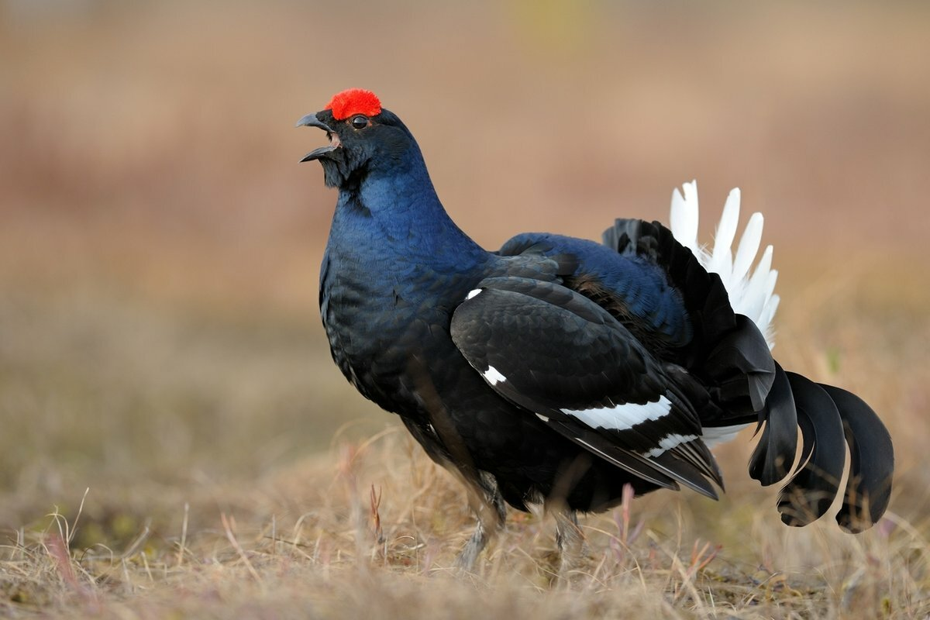
большой пестрый дятел 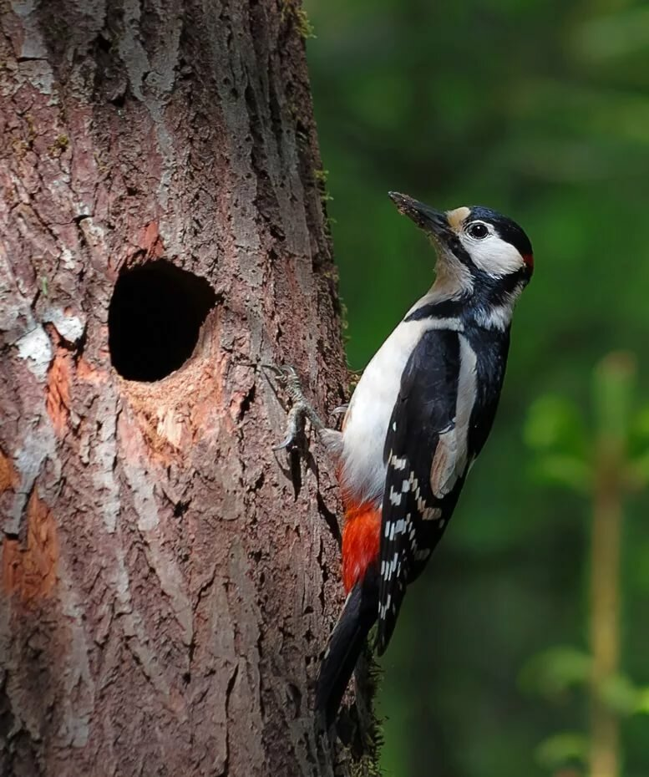
Повсюду обитают воробьи, скворцы, стрижи, ласточки, соловьи, большие синицы и другие птицы.
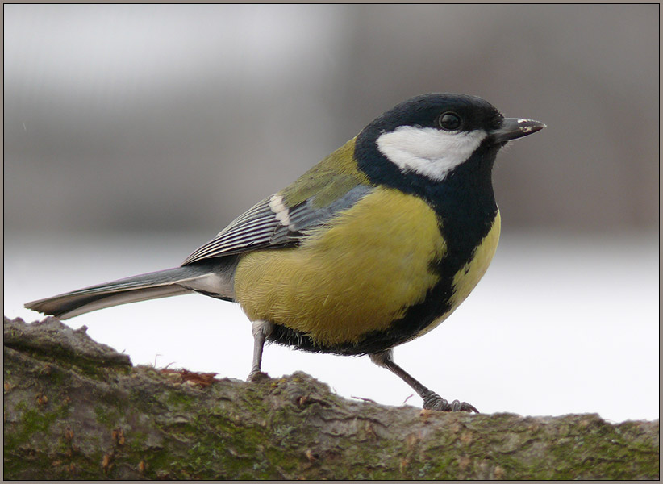
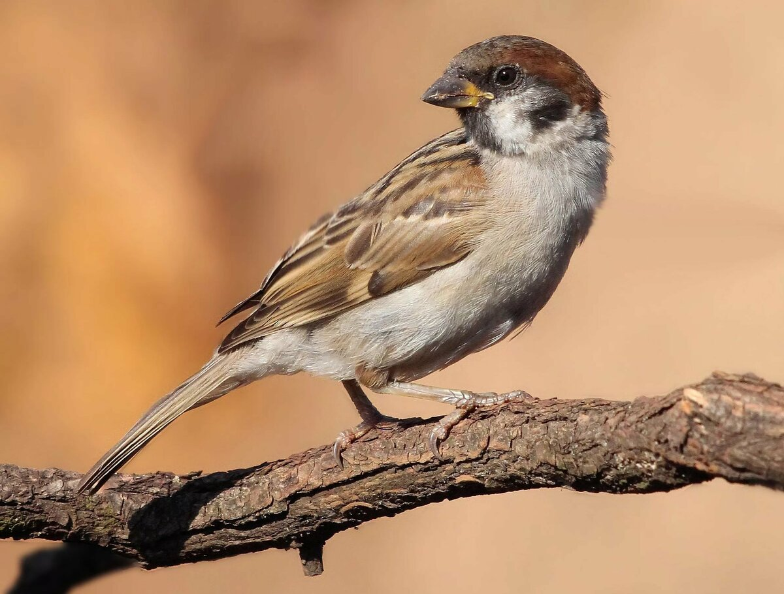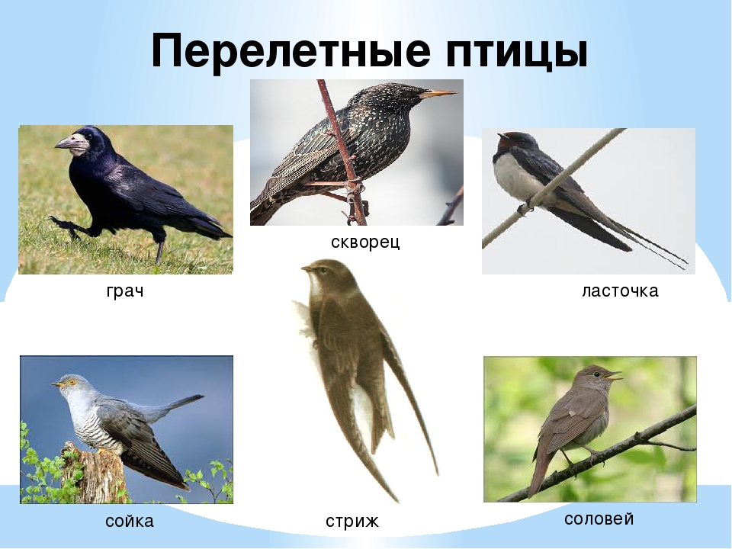
Эти небольшие по размеру птицы приносят человеку огромную пользу, уничтожая вредных насекомых.

Значительное распространение имеют кочующие птицы: свиристели, снегири, сойки.
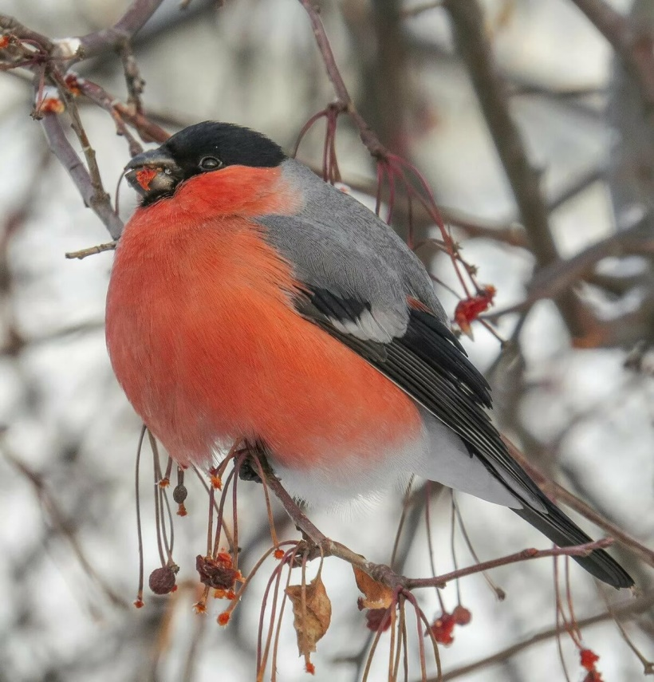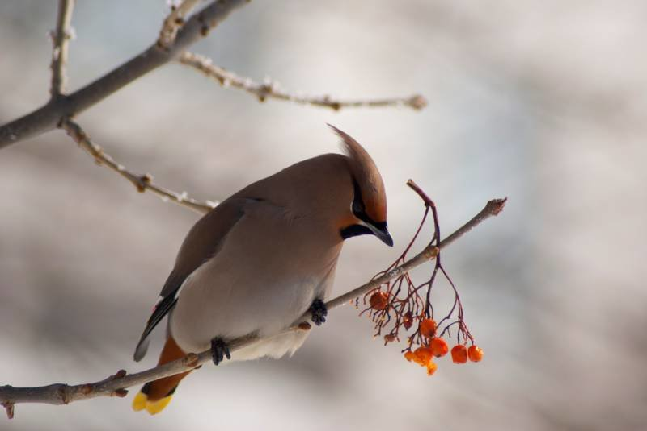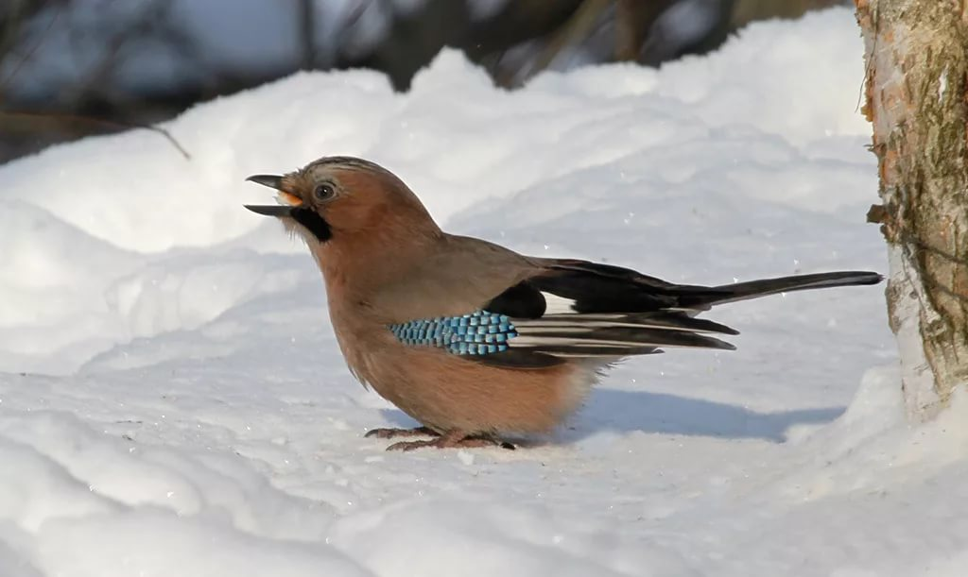
По опушкам лесов и лесополосам гнездятся грачи, галки, сороки, вороны.
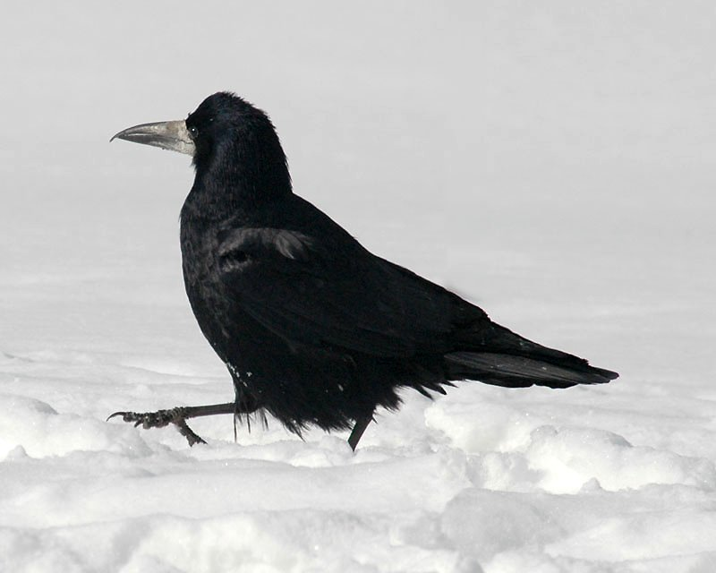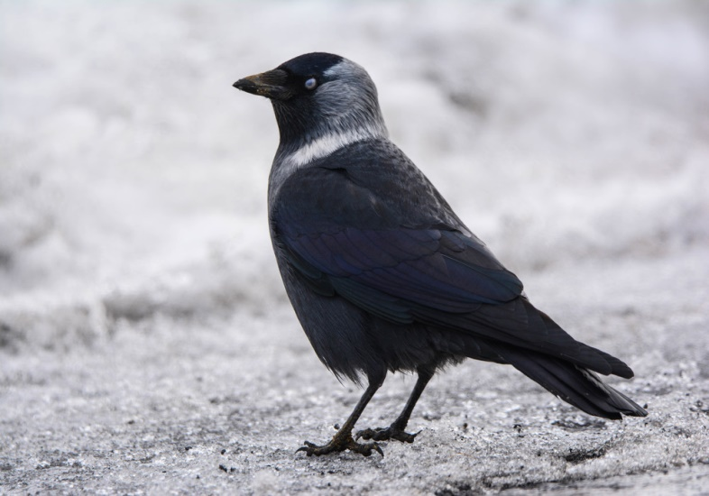

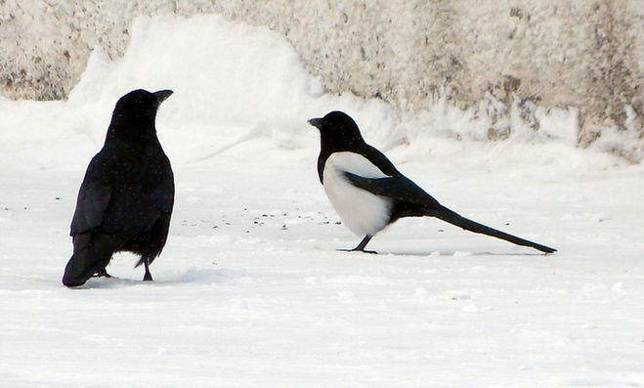

информация представлена с сайта http://cdbkyvandyk.clan.su/ «Детская библиотека г.Кувандык»

